Исследование коррелятора АП СРНС ГЛОНАСС с помощью имитационной модели (лабораторная работа)

Содержание
- 1 Цели работы
- 2 Состав стенда
- 3 Описание имитационной модели
  - 3.1 Возможности имитационной модели
  - 3.2 Базовые математические модели
  - 3.3 Работа с имитационной моделью
    - 3.3.1 Интерфейс модели
    - 3.3.2 Настройка и запуск генератора дальномерного кода
    - 3.3.3 Включение сигала, помехи и собственного шума приемника
    - 3.3.4 Выбор полосы фронтенда
    - 3.3.5 Выбор разрядности АЦП
    - 3.3.6 Выбор разрядности опорного сигнала коррелятора
    - 3.3.7 Выбор набора квадратур
    - 3.3.8 Запуск пошаговой модели
- 4 Домашняя подготовка
- 5 Лабораторное исследование
- 6 Контрольные вопросы
- 7 Литература

Цели работы
- Исследовать структуру и свойства функциональных элементов корреляторов АП СРНС;
- Исследовать характеристики процессов, происходящих в корреляторах АП СРНС;
- Ознакомиться с ИКД ГЛОНАСС.

Состав стенда
Для выполнения лабораторной работы необходим персональный компьютер с ОС семейства Linux или Windows с установленным пакетом ПО Matlab.

Описание имитационной модели

Возможности имитационной модели
Имитационная модель "Фронтенд и корреляционный канал навигационного приемника" демонстрирует процессы и преобразования, проходящие в фронтенде, АЦП и корреляторе навигационной аппаратуры потребителей спутниковых радионавигационных систем. Модель позволяет получить осциллограммы и спектры процессов в описанных блоках:
- при приеме сигнала на фоне мешающей гармонической помехи и без неё;
- при наличии и отсутствии собственного шума приемника;
- при различных значениях полосы пропускания фронтенда приемника;
- при различном числе разрядов АЦП;
- при различном числе разрядов опорных колебаний в корреляторе;
- при различных настройках формирующего опорное ПСП регистра сдвига.
Расчет корреляционных сумм проводится тремя способами:
- По сформированным отсчетам сигнала на выходе АЦП путем перемножения с опорными сигналами и последующим накоплением - для различных значений задержки ПСП. Позволяет рассчитать графики корреляционных сумм в зависимости от разности задержек опорной ПСП ДК и ПСП ДК сигнала на выходе АЦП.
- На основании имеющихся данных о параметрах сигнала и фильтров производится расчет математических ожиданий статистических эквивалентов. Позволяет сравнить результаты работы коррелятора с моделью статистического эквивалента.
- С помощью пошаговой модели с имитацией работы регистров схемы коррелятора, реализованной в ПЛИС или ASIC.

Базовые математические модели
Так как моделирование производится на ЭВМ, в качестве моделей непрерывных процессов в фронтенде используются дискретизированные по времени последовательности.
- Модель шкалы времени
где - интервал дискретизации, - интервал накопления в корреляторе.
- Модель сигнала на выходе радиочастотного блока
где
- операторный коэффициент передачи цифрового фильтра с заданной полосой, - модель полезного сигнала,
- модель гармонической помехи,
- ДБГШ с дисперсией .
- Модель сигнала на выходе АЦП
где - нелинейная функция квантования.

- Модель корреляционных сумм

Работа с имитационной моделью

Интерфейс модели
Взаимодействие с имитационной моделью производится посредством графического интерфейса пользователя (см. рисунок 1). С его помощью происходит установка параметров моделирования, запуск событий и получение результатов.
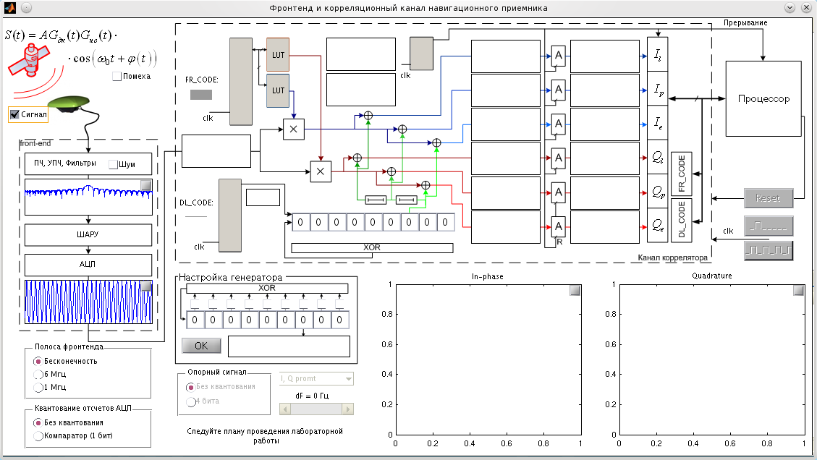
Рисунок 1 - Интерфейс имитационной модели

Настройка и запуск генератора дальномерного кода
С помощью фрейма Настройка генератора производится установка параметров регистра сдвига, выполняющего функцию генератора дальномерного кода. С помощью выбора соответствующих CheckBox'ов производится замыкание обратной связи, с помощью полей ввода - установка начального значения. Сделанные изменения интерактивно отображаются на общей схеме коррелятора. Нажатие кнопки OK производит запуск генерирования ПСП - 511 тактов, что соответствует одному периоду ПСП СТ сигнала ГЛОНАСС. При этом во фрейме отображается график значения 7 бита регистра. Сформированное ПСП используется в дальнейшем для расчетов корреляционных сумм.
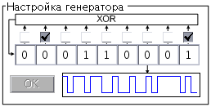
Рисунок 2 - Фрейм Настройка генератора

Включение сигала, помехи и собственного шума приемника
С помощью CheckBox Сигнал, Помеха, Шум (см. рисунок 3) производится включение/выключение имитации полезного сигнала, аддитивной гармонической помехи и аддитивного собственного шума приемника соответственно.
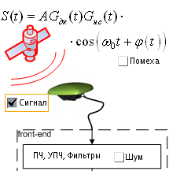
Рисунок 3 - CheckBox'ы Сигнал, Помеха, Шум
 | Если ранее был произведен запуск генератора дальномерного кода, то изменение значений CheckBox'ов приведет к перезапуску расчета корреляционных сумм

Выбор полосы фронтенда
Установка полосы фронтенда производится во фрейме Полоса фронтенда (см. рисунок 4):
- Бесконечность - отсутствуют зеркальные каналы приема и внеполосные помехи, но спектр полезного сигнала ограничивается только частотой дискретизации (51.1 МГц);
- 6 МГц - отсутствуют зеркальные каналы и внеполосные помехи, спектр полезного сигнала ограничен фильтром с полосой 6 МГц;
- 1 МГц - отсутствуют зеркальные каналы и внеполосные помехи, спектр полезного сигнала ограничен фильтром с полосой 1 МГц.
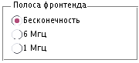
Рисунок 4 - Фрейм Полоса фронтенда
На обобщенной схеме фронтенда отображается график спектральной плотности мощности сигнала на входе шумового АРУ. С помощью кнопки в правом верхнем углу производится открытие графика в отдельном окне.
Если ранее был произведен запуск генератора дальномерного кода, то выбор полосы фронтенда приведет к перезапуску расчета корреляционных сумм

Выбор разрядности АЦП
Установка числа разрядов АЦП производится во фрейме Квантование отсчетов АЦП (см. рисунок 5):
- Без квантования - квантование не производится, отсчеты хранятся в переменных типа double (64 бита, плавающая точка);
- Компаратор (1 бит) - входной сигнал АЦП пропускаются через компаратор, выходные отсчеты АЦП принимают значения .
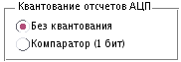
Рисунок 5 - Фрейм Квантование отсчетов АЦП
На обобщенной схеме фронтенда отображается осциллограмма сигнала на выходе АЦП (точки отсчетов соединены прямыми отрезками). С помощью кнопки в правом верхнем углу производится открытие графика в отдельном окне.
Если ранее был произведен запуск генератора дальномерного кода, то выбор разрядности АЦП приведет к перезапуску расчета корреляционных сумм

Выбор разрядности опорного сигнала коррелятора
Установка числа разрядов опорного сигнала коррелятора производится во фрейме Опорный сигнал (см. рисунок 6):
- Без квантования - квантование не производится, отсчеты хранятся в переменных типа double (64 бита, плавающая точка);
- 4 бита - опорный сигнал коррелятора принимает значения .
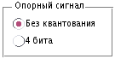
Рисунок 6 - Фрейм Квантование отсчетов АЦП
Если ранее был произведен запуск генератора дальномерного кода, то выбор разрядности опорного сигнала коррелятора приведет к перезапуску расчета корреляционных сумм

Выбор набора квадратур
Значение рассчитанных корреляционных сумм, как функции от разности задержек дальномерного кода сигнала и дальномерного кода опорных колебаний, отображается на графиках в нижнем правом углу (см. рисунок 7). Открытие графиков в отдельном окне выполняется посредством нажатия на соответствующую кнопку в правом верхнем углу.
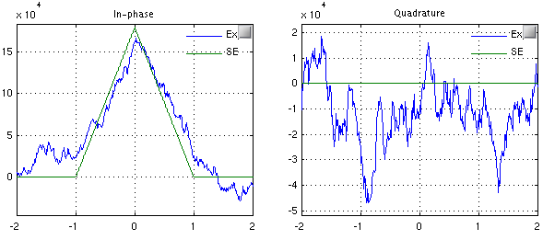
Рисунок 7 - Графики вычисленных корреляционных сумм как функции разности задержек дальномерных кодов сигнала и опорных колебаний
Моделью рассчитываются три пары квадратур: earler, promt, later. Переключение между их отображением осуществляется с помощью выпадающего списка (см. рисунок 8)
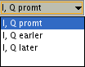
Рисунок 8 - Выбор пары корреляционных сумм

Запуск пошаговой модели
Для более наглядного представления процессов, проходящих в аппаратном корреляторе, в правом верхнем блоке основного окна программы расположена интерактивная схема аппаратного коррелятора (см. рисунок 9).
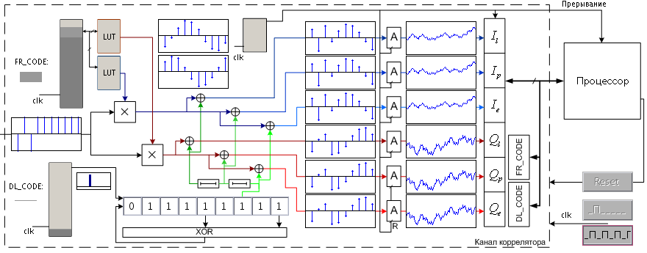
Рисунок 9 - Выбор пары корреляционных сумм
Помимо настройки формирующего опорное ПСП регистра и изменения сигнала на выходе АЦП, пользователь может имитировать сигналы, поступающие в коррелятор:
- тактовые сигналы (clk) с помощью кнопок - подать один импульс, - включить тактовый генератор;
- сигнал сброса (R) с помощью кнопки .

Домашняя подготовка
- Ознакомиться с данным методическим пособием
- Создать шаблон отчета для результатов домашней подготовки и лабораторного задания
- Изучить разделы ИКД ГЛОНАСС L1 СТ и GPS L1 C/A, посвященные схемам формирования дальномерного кода. Привести схемы блоков формирования дальномерного кода в отчете.
- Привести выражения для статистических эквивалентов выходных отсчетов коррелятора.

Лабораторное исследование
- Отключить шум приемного устройства. В качестве значения полосы фронтенда выбрать «Бесконечность». Квантование принимаемой реализации и опорного сигнала отключить. Расстройку опорного сигнала по частоте установить нулевой. На основании ИКД установить параметры схемы формирования ДК. Перенести схему в отчет. Занести в отчет вычисленные корреляционные функции. Определить промежуточную частоту сигнала, полосу сигнала.
- Установить полосу фронтенда равной 6 МГц, 1 МГц. Перенести корреляционные функции в отчет. Оценить групповое время запаздывания.
- В качестве значения полосы фронтенда выбрать «6 МГц». Перенести в отчет наглядный отрезок сигнала. Включить шум. Сравнить квадрат СКО шума (считая размах за 3 СКО) и мощность сигнала. Определить отношение мощности сигнала к односторонней спектральной плотности шума: (привести к размерности дБГц). Перенести в отчет отрезок реализации сигнала в смеси с шумом, корреляционные функции.
- Наблюдать за изменением шумовой составляющей корреляционных функций при изменении полосы фронтенда. Исследовать зависимость мощности шумовой составляющей корреляционных компонент от полосы фронтенда, сделать соответствующие записи в отчете.
- Включить шум. Исследовать влияние квантования входных отсчетов и опорных сигналов на корреляционные суммы.
- Включить узкополосную помеху, исследовать её влияние на корреляционные суммы. Определить отношение мощности помехи к мощности сигнала.
- Установить нулевую ошибку по частоте. В отсутствии узкополосной помехи при наличии шума приемника провести исследование процессов в пошаговой модели коррелятора.

Контрольные вопросы

Литература
1. ГЛОНАСС. Принципы построения и функционирования / Под. ред. Перова А.И., Харисова В.Н.. — изд. 4-е, перераб. и доп.. — М.: Радиотехника, 2010. — 800 с. (подробнее...)
2. ИКД ГЛОНАСС
3. ИКД NAVSTAR GPS

